**TRƯỜNG ĐẠI HỌC THĂNG LONG**

**BỘ MÔN TIN HỌC**

**---o0o---**

**BÀI TẬP LỚN**

**XÂY DỰNG PHẦN MỀM   
QUẢN LÝ THƯ VIỆN BOOKWISE**

**GIÁO VIÊN HƯỚNG DẪN SINH VIÊN THỰC HIỆN**

ThS. Trần Quang Duy A41527 Trần Thị Hà Giang

A43321 Nguyễn Thị Vân Yến

A40577 Nguyễn Quỳnh Nga

HÀ NỘI – 2023

MỤC LỤC

Phần 1. Tổng quan dự án 1

1. Giới thiệu bài toán 1

2. Phạm vi dự án 2

Phần 2. Tổ chức dự án 3

Phần 3. Quản lý nhân lực và môi trường 5

1. Các giai đoạn thực hiện 5

2. Các công việc trong từng giai đoạn 5

3. Các mốc kiểm soát dự án (Milestone) 5

Phần 4. Cơ sở vật chất 7

1. Phần cứng 7

2. Nhà phát triển 7

3. Quản lý truyền thông 8

Phần 5. Lịch trình thực hiện 9

Phần 6. Quản lý rủi ro 10

Phần 7. Quản lý cấu hình 13

1. Định nghĩa các CI 13

2. Baseline 14

3. Thư mục dự án 15

4. Cơ chế đặt tên 17

5. Quản lý phân quyền 17

6. Sao lưu dự phòng 18

Bảng 1. Bảng mô tả những người tham gia thực hiện dự án theo từng giai đoạn 5

Bảng 2. Bảng dự kiến nhân lực theo công việc 5

Bảng 3. Bảng Milestone 5

Bảng 4. Bảng lịch trình thực hiện 13

Bảng 5. Bảng quản lý rủi ro 16

Bảng 6. Bảng CI 17

Bảng 7. Bảng Baseline 18

Bảng 8. Bảng thư mục dự án 20

Bảng 9. Các tài liệu – sản phẩm cần bàn giao 21

Bảng 10. Sao lưu và backup 21

Bảng 11. Các chỉ tiêu chất lượng 23

Hình 1. Tổ chức dự án 4

Hình 2. Project overview (1) 24

Hình 3. Project overview (2) 24

Hình 4. Repository: Nơi lưu trữ mã nguồn của dự án 25

Hình 5. Có thể trực tiếp download dự án về máy 26

Hình 6. Tạo kết nối với Repository 26

Hình 7. Tạo nhánh làm việc 27

Hình 8. Tạo mã nguồn 27

Hình 9. Kiểm tra trạng thái của Working Tree 28

Hình 10. Lưu lại thay đổi với câu lệnh git add * 28

Hình 11. Thêm ghi chú rồi commit 29

Hình 12. Đẩy code lên Remote Repository 29

Hình 13. Push mã nguồn lên Remote Repository & Chờ phê duyệt 30

Hình 14. Tạo Pull Request 30

Hình 15. Merge pull request vào Repository 31

Hình 16. Merge pull request thành công 31

Hình 17. Merge pull request thành công (2) 32

Hình 18. Quản lý dự án lấy dữ liệu từ github về 32

# Tổng quan dự án

## Giới thiệu bài toán

Dự án xây dựng hệ thống tại máy chủ thư viện cho phép nhân viên quản lý thư viện, bạn đọc và mượn của thư viện có thể truy cập từ xa thông qua phần mềm để đăng ký trước khi đến mượn sách tại thư viện.

Người dùng phần mềm có những chức năng cơ bản và quyền lợi như:

* Về phía thủ thư:
  + Quản lý bạn đọc: tìm kiếm bạn đọc theo địa chỉ khu vực, thời gian mượn, số lượng mượn
  + Quản lý xuất nhập sách
  + Quản lý mượn trả sách
  + Quản lý thu chi, ngân sách: quản lý tính toán, lợi nhuận của thư viện
  + Quản lý vị trí sách
* Về phía bạn đọc:
  + Tìm kiếm trước khi mượn: tìm kiếm sách theo thể loại, rating, sô lượt đọc
  + Quản lý thời gian mượn (trả) của chính mình
  + Đăng ký mượn sách trước
  + Có thể đọc trước một phần của sách
  + Tham khảo phần đánh giá của các bạn đọc khác qua phần mềm
* Tên dự án: **Xây dựng phần mềm quản lý thư viện BookWise**
* Mã dự án: **NGY01**
* Mã hiệu tài liệu: **KHDA_NGY01_v1.0**
* Giám đốc dự án: **Nguyễn Thị Vân Yến**
* Người quản lý dự án: **Nguyễn Thị Vân Yến**
* Thời gian thực hiện dự án: 6 Tháng
* Tổng thời gian: **180 ngày** (Trừ thứ 7 và chủ nhật không làm việc)
* Thời gian bắt đầu: **21/09/2023**
* Thời gian kết thúc: **14/05/2024**
* Danh sách tổ dự án – 3 người:
  + **Nguyễn Thị Vân Yến**
  + **Trần Thị Trà Giang**
  + **Nguyễn Quỳnh Nga**

## Phạm vi dự án

* Yêu cầu hệ thống:
* Gần gũi và dễ dàng sử dụng đối với bạn đọc và mượn
* Dễ dàng quản lý các bạn đọc và mượn của thư viện
* Dễ dàng nâng cấp và bảo trì hệ thống
* Yêu cầu từ phía người dùng:
* Hệ thống đăng nhập an toàn và bảo mật
* Có tính hiệu quả cao
* Dễ dàng theo dõi ngày tháng mượn, trả sách
* Chức năng tìm kiếm đa dạng, dễ dàng
* Có phần phản hồi, đánh giá về sách

# Tổ chức dự án

* 1. ***Nhân sự***

**Quản lý dự án:** **Nguyễn Thị Vân Yến**

* **Nhóm nghiệp vụ:** 
  + Trưởng nhóm: **Nguyễn Thị Vân Yến**
  + Thành viên:
    - Trần Thị Hà Giang
    - Nguyễn Quỳnh Nga
* **Nhóm PTTK:**
  + Trưởng nhóm: **Trần Thị Hà Giang**
  + Thành viên:
    - Nguyễn Thị Vân Yến
    - Nguyễn Quỳnh Nga
* **Nhóm lập trình:**
  + Trưởng nhóm: **Nguyễn Quỳnh Nga**
  + Thành viên:
    - Nguyễn Thị Vân Yến
    - Trần Thị Hà Giang
* **Nhóm kiểm thử:**
  + Trưởng nhóm: **Trần Thị Hà Giang**
  + Thành viên:
    - Nguyễn Quỳnh Nga
* **Nhóm triển khai:**
  + Trưởng nhóm: **Nguyễn Thị Vân Yến**
  + Thành viên:
* Trần Thị Hà Giang
* **Quản lý cấu hình:**
  + Trưởng nhóm: **Nguyễn Quỳnh Nga**
  + Thành viên:
    - Nguyễn Thị Vân Yến

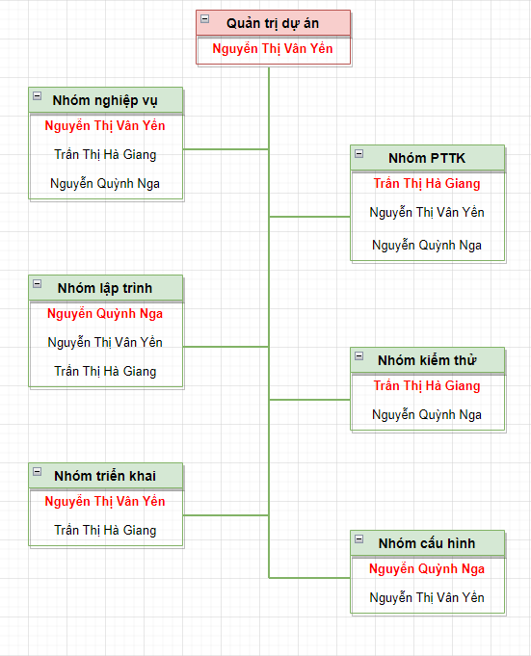

Hình 1. Tổ chức dự án

# Quản lý nhân lực và môi trường

## Các giai đoạn thực hiện

|  |  |  |  |  |
| --- | --- | --- | --- | --- |
| **Giai đoạn thực hiện** | **Thời gian thực hiện**  **(ngày)** | **Số người** | **Quy mô**  **(Ngày công)** | **Ghi chú** |
| **Chuẩn bị dự án** | 14 | 3 | 42 (1.91 mm) |  |
| **Khảo sát** | 43 | 3 | 129 (5.86 mm) |  |
| **Phân tích** | 28 | 3 | 84 (3.81 mm) |  |
| **Thiết kế** | 28 | 3 | 84 (3.81 mm) |  |
| **Lập trình** | 41 | 2 | 82 (3.73 mm) |  |
| **Kiểm thử** | 15 | 2 | 30 (1.36 mm) |  |
| **Triển khai** | 11 | 3 | 33 (1.5 mm) |  |
| **Tổng** | 180 |  | 484 (22 mm) | 1 mm = 22 md |

Bảng 1. Bảng mô tả những người tham gia thực hiện dự án theo từng giai đoạn

## Các công việc trong từng giai đoạn

|  |  |  |  |  |
| --- | --- | --- | --- | --- |
| **Tên công việc** | **Thời gian thực hiện (ngày)** | **Số người** | **Quy mô**  **(Ngày công)** | **Ghi chú** |
| **Quản trị dự án** | 20 | 1 | 20 (0.91 mm) |  |
| **Khảo sát** | 30 | 3 | 90 (4.09 mm) |  |
| **Phân tích** | 25 | 3 | 75 (3.41 mm) |  |
| **Thiết kế** | 28 | 3 | 84 (3.81 mm) |  |
| **Lập trình** | 35 | 3 | 105 (4.77 mm) |  |
| **Kiểm thử** | 15 | 3 | 45 (2.05 mm) |  |
| **Triển khai** | 11 | 3 | 33 (1.5 mm) |  |
| **Nghiên cứu** | 16 | 2 | 32 (1.45 mm) |  |
| **Tổng** | 180 |  | 484(22 mm) | 1 mm = 22 md |

Bảng 2. Bảng dự kiến nhân lực theo công việc

## Các mốc kiểm soát dự án (Milestone)

| Mã Milestone | Thời gian | Mô tả |
| --- | --- | --- |
| MT001 | 09/09/2023 | Mốc kiểm soát xác định yêu cầu hệ thống |
| MT002 | 3/10/2023 | Mốc kiểm soát khảo sát nghiệp vụ |
| MT003 | 29/10/2023 | Mốc kiểm soát phân tích nghiệp vụ |
| MT004 | 28/11/2023 | Mốc kiểm soát thiết kế CSDL, giao diện và các chức năng |
| MT005 | 22/12/2023 | Mốc kiểm soát lập trình giao diện và các chức năng |
| MT006 | 16/01/2024 | Mốc kiểm soát kiểm thử các chức năng |
| MT007 | 29/01/2024 | Mốc kiểm soát triển khai phần mềm |
| MT008 | 13/02/2024 | Mốc kiểm soát hoàn thành dự án |

Bảng 3. Bảng Milestone

# Cơ sở vật chất

## Phần cứng

Cho máy chủ:

Phần cứng:

| CPU | RAM | Ổ cứng | Architecture |
| --- | --- | --- | --- |
| Intel Xeon Silver 4210 2.2G | 8GB | 2T SSD | 64 bit |

Phần mềm:

**- Hệ điều hành:** Windows NT 10.0

**- Hệ quản trị CSDL:** MySQL 5.7

**- Server web:** Apache Tomcat 9.0

## Nhà phát triển

Phần cứng:

| CPU | RAM | Ổ cứng | Architecture |
| --- | --- | --- | --- |
| Intel core i7, 2.2GHz x 4 | 8 GB | 1T HDD | 64 bit |

Phần mềm:

| Tên phần mềm | Phiên bản | Ghi chú |
| --- | --- | --- |
| Windows | 10 | **Hệ điều hành** |
| Visual Studio Code | 1.55.2 | **IDE lập trình** |
| Adobe Photoshop | 2020 | **IDE thiết kế** |
| Skype | 8.71.0.49 | **Phần mềm làm việc nhóm** |
| Github desktop | 3.3.3 | **Phần mềm quản lý source code** |
| MS Office | MS Office 365 | **Bộ công cụ soạn thả** |
| MySQL | 5.7 | **Hệ quản trị CSDL** |

Ngôn ngữ lập trình và framework:

| Front-End | JavaScript, html/css, reactJS |
| --- | --- |
| Back-End | Javascipt, nodeJS |

## Quản lý truyền thông

**Các công cụ hỗ trợ trao đổi tin nhắn, dữ liệu:**

* *Giữa các thành viên trong dự án*
* Facebook
* Discord
* Skype
* Zalo
* Gmail
* Google Drive
* *Giữa thành viên dự án với khách hàng*
* Skype
* Gmail

# Lịch trình thực hiện

* Lịch trình theo mô hình thác đổ (warterfall) là mô hình đưa ra một trình tự có hệ thống cho việc phát triển phần mềm.
* Các giai đoạn chính trong lịch trình thực hiện:
* Chuẩn bị dự án
* Khảo sát nghiệp vụ, yêu cầu của khách hàng
* Phân tích yêu cầu và tài liệu đặc tả
* Thiết kế CSDL và giao diện cho các chức năng
* Lập trình
* Kiểm thử
* Triển khai cài đặt

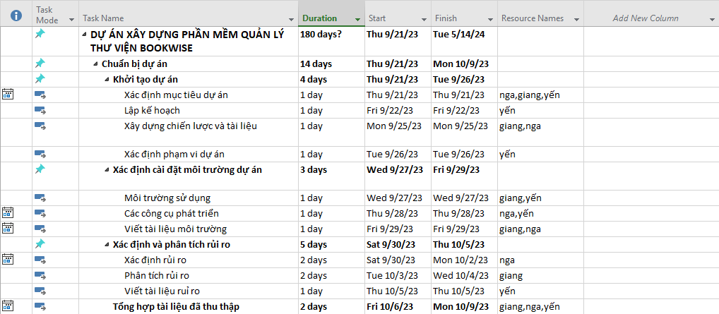

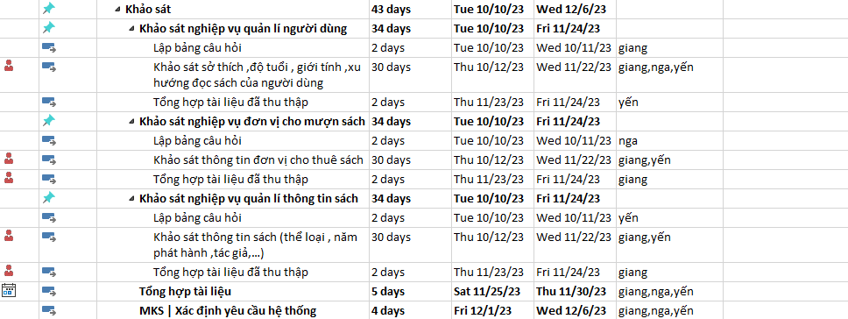

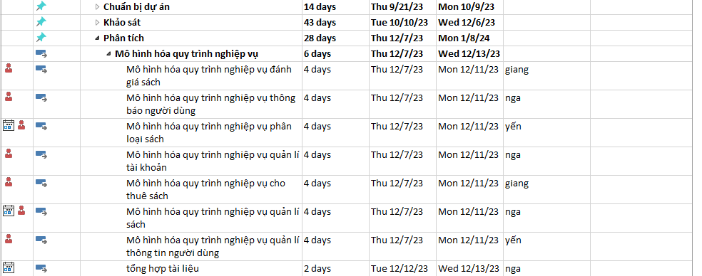

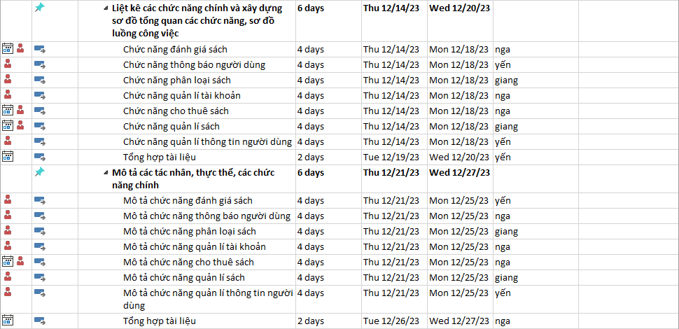

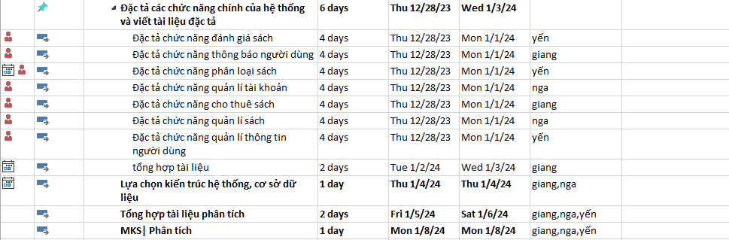

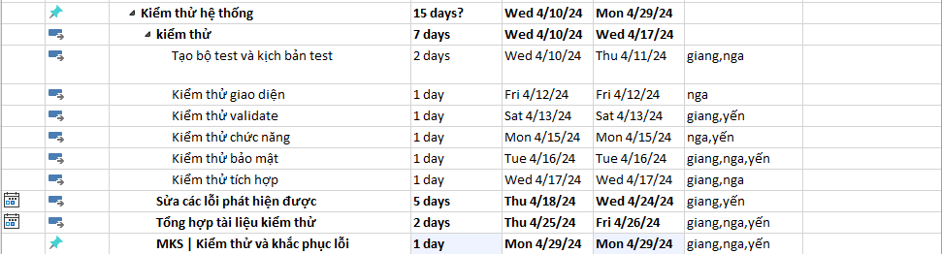

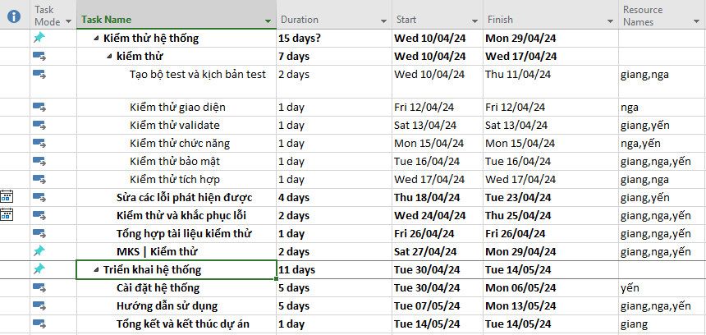

Bảng 4. Bảng lịch trình thực hiện

# Quản lý rủi ro

Các loại rủi ro:

* Rủi ro về dự án: ảnh hưởng tới kế hoạch dự án. Nếu rủi ro dự án xảy ra, thời gian thực hiện dự án sẽ bị ảnh hưởng và chi phí sẽ tăng cao. Rủi ro dự án bao gồm các vấn đề tiềm ẩn về nguồn tài chính dành cho dự án, thời gian, nhân sự, tài nguyên, khách hàng, các yêu cầu và những ảnh hưởng của nó tới dự án.
* Rủi ro về kỹ thuật: ảnh hưởng tới chất lượng và tiến độ xây dựng phần mềm. Nếu xảy ra rủi ro về kĩ thuật, sẽ khó có thể tiến hành cài đặt và phát triển phần mềm sản phẩm. Các vấn đề về thiết kế, cài đặt, giao diện, kiểm tra và bảo trì thuộc loại rủi ro này. Rủi ro kĩ thuật xảy ra do vấn đề khó giải quyết hơn chúng ta nghĩ.
* Rủi ro về thương mại: ảnh hưởng tới khả năng phát triển của phần mềm. Nó có thể phá hủy phần mềm hoặc dự án.

| **Mã rủi ro** | **Mô tả rủi ro** | **Mức độ ảnh hưởng** | **Biện pháp khắc phục** | **Biện pháp phòng ngừa** |
| --- | --- | --- | --- | --- |
| RR01 | Lập lịch trễ, không hợp lý | Rất nghiêm trọng | Phân tích và đánh giá lại lịch trình  Điều chỉnh thời gian và nguồn lực  Điều chỉnh kế hoạch dự án | Phân tích và lập kế hoạch cẩn thận  Trao đổi thường xuyên với khách hàng và nhóm dự án  Đặt mục tiêu và mức độ khả thi  Liên tục theo dõi và kiểm soát tiến độ |
| RR02 | Khách hàng thay đổi yêu cầu trong quá trình thực hiện | Nghiêm trọng | Trao đổi lại với khách hàng  Thẩm định và xác định lại yêu cầu  Thay đổi lập lịch và phân bổ nguồn lực | Đánh giá yêu cầu của khách hàng trước khi bắt đầu dự án để đảm bảo các yêu cầu đã được phân tích kĩ lưỡng  Thường xuyên trao đổi tiến trình với khách hàng để giúp đảm bảo mọi yêu cầu mới được đề cập và xử lý kịp thời |
| RR03 | Hiểu chưa đầy đủ yêu cầu của khách hàng | Rất nghiêm trọng | Tăng cường giao tiếp giữa đội dự án và khách hàng  Thảo luận và giải thích lại  Tổ chức các cuộc họp làm việc với đội dự án để đảm bảo sự hiểu rõ và chia sẻ thông tin | Tiến hành phân tích chi tiết yêu cầu của khách hàng  Đặt câu hỏi cho khách hàng về các yếu tố chưa rõ ràng hoặc cần được làm rõ  Sử dụng mô hình và biểu đồ để trực quan hóa yêu cầu và giải thích rõ ràng  Kiểm tra định kì với khách hàng để đảm bảo yêu cầu được hiểu đúng |
| RR04 | Xung đột giữa đội dự án và khách hàng | Nghiêm trọng | Tìm hiểu nguyên nhân  Thương lượng và đàm phán để tìm ra những giải pháp chung và đạt được sự đồng thuận  Xây dựng mối quan hệ tốt với khách hàng | Đặt lợi ích của khách hàng lên hàng đầu  Các bên trao đổi thông tin một cách rõ ràng và hiệu quả |
| RR05 | Ước lượng chi phí không phù hợp (thiếu hụt ngân sách) | Nghiêm trọng | Điều chỉnh kế hoạch và nguồn lực để đảm bảo sự phù hợp về chi phí ước lượng  Thiết lập quy trình kiểm soát chi phí chặt chẽ | Sử dụng phương pháp ước lượng phù hợp như ước lượng từ trên xuống, dưới lên, so sánh,..  Dự trù dự phòng  Theo dõi và kiểm soát chi phí |
| RR06 | Hệ thống không thực hiện đúng chức năng yêu cầu | Nghiêm trọng | Xác định nguyên nhân  Sửa lỗi và cập nhật  Kiểm thử và xác nhận chức năng | Xác định rõ yêu cầu  Kiểm tra thiết kế  Kiểm thử chức năng  Theo dõi và đánh giá tiến độ |
| RR07 | Trình độ chuyên môn, kinh nghiệm của một số thành viên chưa cao | Nghiêm trọng | Phân công công việc phù hợp | Thuê chuyên gia về đào tạo  Những người có kinh nghiệm hỗ trợ và khích lệ |
| RR08 | Các thành viên đau ốm, bệnh tật,… | Ít nghiêm trọng | Phân công công việc dự phòng  Tạo môi trường làm việc linh hoạt | Khuyến khích chăm sóc sức khỏe  Thiết lập mạng lưới hỗ trợ: ví dụ thuê nhân viện tạm thời,… |
| RR09 | Sản phẩm hoàn thành không đúng thời hạn | Nghiêm trọng | Xác định nguyên nhân  Điều chỉnh kế hoạch  Thông báo cho khách hàng về tình huống và đề xuất các biện pháp khắc phục | Lập kế hoạch chi tiết  Theo dõi tiến độ chặt chẽ  Tăng cường quản lý dự án  Xây dựng đội ngũ mạnh mẽ |
| RR10 | Kế hoạch truyền thông và giao tiếp chưa tốt, sản phẩm không được ứng dụng nhiều,… | Ít nghiêm trọng | Đánh giá lại kế hoạch truyền thông và giao tiếp  Tìm hiểu và hiểu rõ thị trường  Đưa ra chiến lược tiếp thị hiệu quả: xác định mục tiêu tiếp thị, đối tượng khách hàng | Nghiên cứu thị trường  Xây dựng chiến lược truyền thông  Đảm bảo rằng sản phẩm của bạn mang lại giá trị thực cho khách hàng |

Bảng 5. Bảng quản lý rủi ro

# Quản lý cấu hình

## Định nghĩa các CI

CI là các thông tin được tạo trong quá trình phát triển phần mềm, bao gồm:

* Chương trình máy tính
* Các tài liệu: kế hoạch dự án, tài liệu đặc tả, …
* Dữ liệu

|  |  |  |
| --- | --- | --- |
| Mã CI | CI | Mô tả |
| CI001 | Tài liệu kế hoạch dự án | Chứa các thông tin về dự án như nhân sự,  phạm vi dự án, kế hoạch, xác định rủi ro |
| CI002 | Tài liệu yêu cầu người sử dụng | Các tài liệu về nội dung yêu cầu của người sử dụng. |
| CI003 | Tài liệu phân tích | Tổng hợp các tài liệu phân tích, mô hình hóa quy trình nghiệp vụ, phân tích chức năng. |
| CI004 | Tài liệu thiết kế cơ sở dữ liệu | Tài liệu đặc tả chi tiết cơ sở dữ liệu bao gồm các thông tin của bảng và các mối quan hệ giữa các bảng, các ràng buộc về mặt dữ liệu và quan hệ |
| CI005 | Tài liệu xây dựng chức năng | Tổng hợp các tài liệu mô tả chi tiết quy trình xây dựng phát triển chức năng bao gồm mô tả các tác nhân, thực thể, đặc tả các chức năng chính |
| CI006 | Tài liệu xây dựng hệ thống | Tổng hợp các tài liệu xây dựng cơ sở dữ liệu, giao diện, chức năng cho hệ thống |
| CI008 | Tài liệu kiểm thử và sửa lỗi | Tổng hợp các tài liệu kiểm thử: giao diện, validate, chức năng, bảo mật và tích hợp. Và thông tin các lỗi sau khi kiểm thử |
| CI009 | Tài liệu cài đặt và triển khai hệ thống | Tổng hợp các tài liệu cài đặt và triển khai hệ thống. Và các thông tin bàn giao hệ thống cho khách hàng |
| CI0010 | Tài liệu hướng dẫn sử dụng | Tài liệu hướng dẫn sử dụng cho các đối tượng sử dụng hệ thống: bạn đọc, thủ thư |

Bảng 6. Bảng CI

## Baseline

Baseline là một mốc trong quá trình phát triển phần mềm được ghi nhận bằng một hay nhiều đơn vị cấu hình.

|  |  |  |  |
| --- | --- | --- | --- |
| Mã Baseline | Baseline | Time | CI |
| BL01 | Startup | 21/09/2023 | CI001 |
| BL02 | Survey | 10/10/2023 | CI002 |
| BL03 | Analysis | 07/12/2023 | CI001  CI002  CI003 |
| BL04 | Design | 09/01/2024 | CI002  CI004  CI005  CI006 |
| BL05 | Coding | 14/02/2024 | CI001  CI002  CI003  CI004  CI005  CI006  CI007 |
| BL06 | Test | 10/04/2024 | CI003  CI004  CI005  CI008 |
| BL07 | Finish | 14/05/2024 | CI009 |

Bảng 7. Bảng Baseline

## Thư mục dự án

|  |  |  |  |
| --- | --- | --- | --- |
| Thư mục cha | Thư mục | Nội dung | Ghi chú |
|  |  |  |  |
| N/A | ROOT | Nội dung toàn bộ dự án | Thư mục gốc của dự án |
| ROOT | WIP | Các công việc đang làm | Work in progress(công việc đang được tiến hành) |
| ROOT | Control | Các chức năng đã hoàn thành |  |
| ROOT | Baseline | Dữ liệu của từng mốc trong quy trình |  |
| ROOT | Reference | Tài liệu tham khảo |  |
| ROOT | Backup | Các bản sao lưu dự phòng | Sao lưu theo từng tuần theo loại tài liệu và đối tượng sao lưu |
| WIP | Analysis | Tài liệu phân tích |  |
| WIP | Design | Tài liệu thiết kế |  |
| WIP | Program | Chương trình |  |
| WIP | Test | Tài liệu kiểm tra |  |
| WIP | User | Thư mục phân quyền dàng cho thành viên tham gia dự án | Chỉ có project manager mới có quyền trên toàn bộ thư mục  Các thành viên chỉ có quyền trên thư mục của mình |
| WIP | Project Manager | Tài liệu quản lí dự án |  |
| Project Manager | Plants | Kế hoạch dự án |  |
| Project Manager | Report | Báo cáo dự án |  |
| Project Manager | Temp | Thư mục tạm |  |
| Baseline | Startup | Tài liệu khởi tạo dự án |  |
| Baseline | Survey | Tài liệu khảo sát |  |
| Baseline | Analysis | Tài liệu phân tích nghiệp vụ |  |
| Baseline | Design | Tài liệu thiết kế |  |
| Baseline | Test | Tài liệu kiểm thử và sửa lỗi |  |
| Baseline | Develop | Tài liệu và mã nguồn phát triển |  |
| Baseline | Finish | Sản phẩm cuối |  |

Bảng 8. Bảng thư mục dự án

## Cơ chế đặt tên

- Đối với các tập tin mã nguồn : Phiên bản đầu tiên sẽ là phiên bản 1.0 . Với bất kỳ những thay đổi lớn nào thì phiên bản sau đó sẽ gán số 1.1,1.2,1.3,…Các thay đổi nhỏ hơn sẽ gán số 1.1.1,1.1.2,1.1.3,…Khi mã nguồn bổ sung những thay đổi quan trọng thì đánh số phiên bản là 2.0,3.0,4.0,…

- Đối với các tài liệu : Phiên bản gốc được đánh số La Mã là I.a .Các phiên bản mới sẽ được đánh số II.a,III.a,…

## Quản lý phân quyền

|  |  |  |  |  |  |  |
| --- | --- | --- | --- | --- | --- | --- |
|  | QLCH | Phân tích | Thiết kế | Lập trình | Kiểm thử | QLDA |
| WIP | R | R | R | R | R | R |
| Analysis | R | All | R | R | R | R |
| Design | R | R | All | R | R | R |
| Program | R | R | R | All | R | R |
| Test | R | R | R | R | All | R |
| Project Manager | R | R | R | R | R | All |
| Control | All | R | R | R | R | R |
| Baseline | All | R | R | R | R | R |

## Sao lưu dự phòng

|  |  |  |  |  |
| --- | --- | --- | --- | --- |
| Nội dung | Phương tiện | Cơ chế lưu file | Tần suất | Trách nhiệm |
| Mã nguồn | Github | BookWise_Source.zip | 1 lần/tuần | Yến |
| Tài liệu toàn bộ dự án | Cloud (Google  Driver) | BookWise_Document.zip | 2 lần/tuần | Giang, Nga |
| Tài liệu của thành viên dự án | Thiết bị sao lưu ổ cứng ngoài | Mọi hình thức | Hàng ngày | Mọi thành  viên đội dự  án |

# Phần 8. Chỉ tiêu chất lượng .

|  |  |  |  |  |
| --- | --- | --- | --- | --- |
| STT | Tên chỉ tiêu | Mục đích | Giai đoạn đánh giá chỉ tiêu | Mức độ hoàn thành |
| 1 | Tính đúng hạn của dự án (Timeliness) | Đo khả năng bàn giao đúng hạn cho khách hàng | Hết mỗi giai đoạn Hết mốc kiểm soát Kết thúc dự án | 82% |
| 2 | Tỷ lệ thời gian thực hiện và độ lệch tiến độ (  Schedule achievement &  Schedule deviation) | Cung cấp thông tin độ lệch về tiến độ của dự án | Hết mỗi giai đoạn Hết mốc kiểm soát Kết thúc dự án | 5% |
| 3 | Hiệu quả sử dụng nguồn nhân lực (Effort Effectiveness) | Theo dõi nhân công thực tế so với dự kiến | Hết mỗi giai đoạn Kết thúc dự án | 141% |
| 4 | Độ ổn định của yêu cầu  (Requirement stability) | Cung cấp số liệu trực quan về sự thay đổi của các yêu cầu ảnh hưởng như thế nào đến chi phí dự án, thời gian thực hiện dự án, chất lượng sản phẩm | Hết mỗi giai đoạn Kết thúc dự án | 38% |
| 5 | Năng suất của dự án (Productivity) | Cung cấp số liệu về hiệu quả chung của dự án | Hết mỗi giai đoạn Kết thúc dự án | 81.8% |
| 6 | Mức độ hài lòng của khách hàng(Customer Satisfaction) | Đánh giá về sự hài lòng của khách hàng đối với dự án, sản phẩm, dịch vụ | Đối với dự án: Khi kết thúc dự án Đối với đơn vị: Định kỳ 3 tháng | Đối với dự án : 82  Đối với đơn vị :83.25 |
| 7 | Độ phù hợp với quy trình (Process Compliance) | Cung cấp số liệu về độ phù hợp với quy trình của dự án | Hết mỗi giai đoạn Kết thúc dự án | 90% |
| 8 | Tỷ lệ độ lệch nhân công (Effort Deviation) | Đo khả năng lập kế hoạch và kiểm soát nhân công | Hết mỗi giai đoạn Kết thúc dự án | 41% |
| 9 | Hiệu quả xác định rủi ro (Risk identification efficiency) | Cung cấp số liệu về hiệu quả của việc xác định rủi ro trong dự án | Kết thúc dự án | 82% |

1. Tổng số sản phẩm bàn giao đúng hạn 55 , tổng số sản phẩm phải bàn giao 67

Tính đúng hạn = tổng số sản phẩm bàn giao đúng hạn/Tổng số sản phẩm bàn giao = 82%

2.Ngày kết thúc thực tế 25/5/2024 , ngày kết thúc dự kiến 14/5/2024,ngày dự kiến bắt đầu 21/9/2023

Tỷ lệ độ lệch tiến độ = (Ngày kết thúc thực tế - Ngày kết thúc dự kiến)/(Ngày dự kiến kết thúc - Ngày dự kiến bắt đầu ) =6%

Tỷ lệ thời gian thực hiện = Khoảng thời gian thực hiện thực tế /khoảng thời gian dự kiến thực hiện = 191/180 =106%

3.Nhân công thực tế 24 ,nhân công dự kiến 17

Hiệu quả sử dụng nhân lực = Nhân công thực tế /Nhân công dự kiến =141%

4.Tổng trọng số các yêu cầu thay đổi 17 ,tổng trọng số các yêu cầu 45

Độ ổn định của yêu cầu =Tổng trọng số các yêu cầu thay đổi /Tổng trọng số các yêu cầu =38%

1. Quy mô sản phẩm 67 ,quy mô dự kiến 58 ,nhân công thực tế 24, nhân công dự kiến 17

Năng suất thực tế =Quy mô sản phẩm /Nhân công thực tế =2.79

Năng suất dự kiến =Quy mô dự kiến /Nhân công dự kiến =3.41

Năng suất đạt được=Năng suất thực tế /Năng suất dự kiến =81.8%

1. Tổng số khách hàng 4 ,Tổng số phiếu 35,Tổng điểm trên phiếu 92 ,tổng số khiếu nại trong dự án 2 ,Tổng số khiếu nại trong kỳ 7

Đối với dự án : Mức độ hài lòng của khách hàng =Tổng điểm trên phiếu -5*Tổng số khiếu nại trong dự án =82

Đối với đơn vị : Mức độ hài lòng của khách hàng =Tổng điểm của các phiếu hợp lệ/Tổng số phiếu-5*Tổng số khiếu nại trong kỳ/Tổng khách hàng =83.25

1. Số hạng mục phù hợp với quy trình 9, Tổng số hạng mục được kiểm soát 10

Độ phù hợp với quy trình = Số hạng mục phù hợp với quy trình /Tổng số hạng mục được kiểm soát =90%

1. Nhân công thực tế 24 ,nhân công dự kiến 17

Tỷ độ lệch nhân công =(Nhân công thực tế - nhân công dự kiến)/Nhân công dự kiến =41%

9.Số rủi ro xảy ra được dự kiến 9 , số rủi ro xảy ra không được dự kiến 2

Hiệu quả xác định rủi ro =(Số rủi ro xảy ra được dự kiến/(Số rủi ro xảy ra được dự kiến + số rủi ro xảy ra không được dự kiến )*100% =82%